Для того чтобы родители могли воспитывать детей в духе толерантности, нужно владеть соответствующими знаниями. Ведь именно родителям необходимо формировать у детей систему ценностей, в основе которой лежат такие общие понятия, как согласие, компромисс, взаимное принятие и терпимость, прощение, ненасилие, сочувствия, понимание, сопереживание и т.п.
Чтобы воспитать ребенка толерантным, необходимо учитывать то, что дети – зеркало отношений и характеров родителей. Поэтому для начала необходимо самим относиться к своему ребенку толерантно:

Во-первых, не обижать его.
Во-вторых, выслушивать его мнение и считаться с ним.
В-третьих, уметь прощать обиды и просить прощения у ребенка. Это самый сложный момент, но в то же время и самый важный, поскольку у детей обостренное чувство справедливости.
В-четвертых, уметь договариваться без ссор и разрушительных конфликтов. Под словосочетанием «разрушительный конфликт» подразумевается противостояние, которое наносит «противнику» ущерб, моральный или физический. Разумеется, что в повседневной жизни невозможно избежать противоречий интересов, желаний и мнений. Задача – обратить конфликт в конструктивный, вызвав ребенка к разговору о возникших противоречиях и к совместному принятию компромиссных решений.
В-пятых, нельзя унижать достоинство ребенка – игнорировать его, проявлять неуважение к его увлечениям и т.п.
В-шестых, не стоит заставлять ребенка с помощью силы делать то, что хочется вам.
Главные методы воспитания в семье — это пример, общие с родителями занятия, беседы, поддержка ребенка в разных делах, в решении проблем, привлечение его в разные виды деятельности в семье.

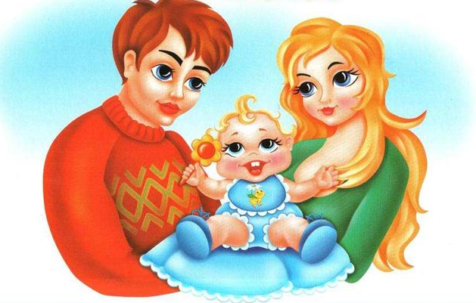

Правила воспитания толерантности

1. Учитесь слушать и слышать своего ребенка.
2. Постарайтесь сделать так, чтобы только вы снимали его эмоциональное напряжение.
3. Не запрещайте детям выражать отрицательные эмоции.
4. Умейте принять и любить его таким, каков он есть.
5. Повиновение, послушание и исполнительность будут там, где они предъявляются разумно.

В этом случае у ребёнка будут развиваться
черты толерантной личности:
- терпение;
- умение владеть собой;
- доверие;
- чуткость;
- способность к сопереживанию;
- расположение к другим;
- чувство юмора;
- терпимость к различиям;
- доброжелательность;
- гуманизм;
- любознательность;
- умение слушать;
- несклонность осуждать других;
- альтруизм.

Теперь, когда мы научились
летать по воздуху, как птицы,
плавать под водой, как рыбы,
нам не хватает только одного:
научиться жить на земле, как люди.
(Бернарда Шоу)

Желаем, чтобы в Вашей семье всегда царила доброта, уважение, взаимопонимание.

Памятка для родителей
«Воспитание толерантной личности»

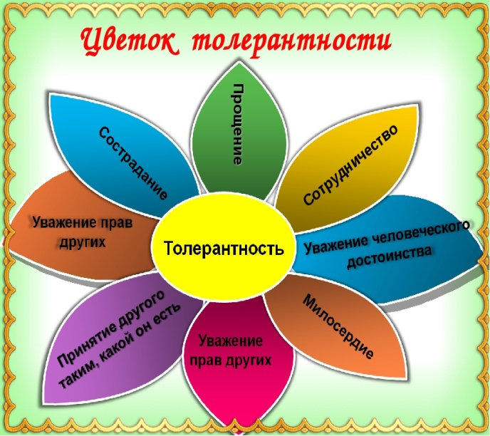

Одной из задач в школе нравственно-патриотического воспитания является воспитание толерантности, чувство уважения к другим.

«Мы разные – в этом наше богатство.
Мы вместе – в этом наша сила!»

Быть легче добрым или злым?
Наверно легче злым.
Быть добрым - значит отдавать
Свое тепло другим.
Быть добрым значит – понимать
И близких и чужих,
И радости порой не знать
Заботясь о других,
Конечно доброму трудней
Но все, же посмотри,
Как много у него друзей
А злой всегда один.
Толерантность означает уважение, принятие и понимание того, что важно и дорого другому человеку, как он выражает себя, свою индивидуальность, чем он отличается от тебя.

